Ngày 25 tháng 8 năm 2009

Ban Thường vụ Thành Đoàn
trân trọng kính mời:

Đại diện Ban Thường vụ các cơ sở Đoàn

Đến tham dự:
Chương trình giao lưu
“Cán bộ, công chức trẻ giỏi, thân thiện”
năm 2009

- Thời gian: từ 08g30 - 10g30 ngày 03/9/2009

- Địa điểm: Hội trường 1 – NVH Thanh niên
(04 Phạm Ngọc Thạch - Quận 1)

Đề nghị các đồng chí tham dự đầy đủ, đúng giờ.

TL. BAN THƯỜNG THÀNH ĐOÀN
CHÁNH VĂN PHÒNG

(Đã ký)

Lâm Đình Thắng

Chương trình

***

- Tuyên bố lý do, giới thiệu đại biểu

- Chiếu phim giới thiệu về cán bộ, công chức trẻ trong việc cải cách hành chính

- Giao lưu cán bộ, công chức trẻ, giỏi, thân thiện

- Tuyên dương, khen thưởng

- Bế mạc

ĐOÀN TNCS HỒ CHÍ MINH
BCH TP. HỒ CHÍ MINH
______
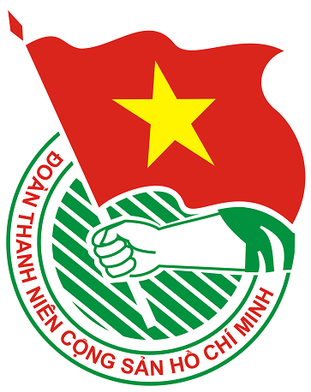
- Tháng 8/2009 -

